

**本 科 毕 业 论 文(设计)**

题 目 基于HTML5的聚惠团购购物APP

姓 名 郭 双 学 号 1407030540006

院 (系) 物理与电子科学学院

专 业 电子信息科学与技术 年 级 2014级

指导教师 邓 睿 职 称 讲 师

二○一八 年 五 月

贵州师范学院本科毕业论文(设计)诚信声明

本人郑重声明：所呈交的本科毕业论文(设计)，是本人在指导老师的指导下，独立进行研究工作所取得的成果，成果不存在知识产权争议，除文中已经注明引用的内容外，本论文不含任何其他个人或集体已经发表或撰写过的作品成果。对本文的研究做出重要贡献的个人和集体均已在文中以明确方式标明。本人完全意识到本声明的法律结果由本人承担。

论文(设计)作者(签名)：

年 月 日

**目 录**

摘 要 1

Abstract 1

1 引言 2

1.1 研究背景 2

1.2 研究意义 3

1.3 研究现状 3

2 开发工具 4

2.1 sublimeText3 4

2.1.1 软件基本介绍 4

2.1.2 主要特色 4

2.2 谷歌浏览器 5

2.2.1 Google Chrome浏览器 5

2.2.2 功能目的 5

2.2.3 控制台的使用 5

2.3 fireworks 6

2.3.1 fireworks 6

2.3.2 使用 6

2.3.3 优点 6

2.4 github 7

2.4.1 github基本介绍 7

2.4.2 使用步骤 7

2.5 HBuilder 8

2.5.1 HBuilder基本介绍 8

2.5.2 HBuilder的使用 9

2.6 本章小结 9

3 开发语言 9

3.1 html5 9

3.1.1 html简介 9

3.1.2 标记写法 10

3.1.3 常用标记标签 10

3.1.4 基本结构 11

3.1.5 html5 12

3.2 css 13

3.2.1 css 13

3.2.2 语言特点 13

3.2.3 选择器 13

3.2.4 样式的引入 14

3.2.5 css作用 15

3.3 js 15

3.3.1 js简介 15

3.3.2 基本特点 16

3.3.3 js事件三要素 16

3.3.4 功能 16

3.3.5 位置规范 17

3.4 jquery 17

3.4.1 jquery 17

3.4.2 核心特性 18

3.4.3 语言特点 18

3.4.4 语法 19

3.5 vue 19

3.5.1 vue 19

3.5.2 特点 19

3.5.3 数据 20

3.5.4 组件 20

3.6 ajax 21

3.6.1 ajax 21

3.6.2 使用 21

3.7 JSON 22

3.7.1 JSON 22

3.7.2 JSON语法 22

3.7.3 JSON和JS对象互相转换 22

3.8 本章小结 23

4 业务逻辑 23

4.1 团购 23

4.1.1 搜索商家商品到订单的业务逻辑 24

4.1.2 商品广告栏到订单的业务逻辑 31

4.1.3 商品基本分类到订单的业务逻辑 31

4.1.4 更多分类到订单的业务逻辑 34

4.1.5 全部团购到订单的业务逻辑 36

4.1.6 商品列表到订单的业务逻辑 38

4.2 热卖 38

4.3 逛街 39

4.4 我的 41

4.4.1 用户信息 42

4.4.2 商品信息 47

4.5 更多 49

4.6 底部切换栏 52

4.7 本章小结 52

参考文献 54

致 谢 54

附 录 55

摘 要

随着时代的发展，互联网的发展，随着已经形成的网上购物的趋势，在手机市场的发展下，新的机遇与挑战已经出现。在时代背景，时代潮流之下，应运而生的APP市场变得越来越广，手机购物APP更是首当其冲，因此设计了一个手机购物APP。

在下手去写之前，先想一下布局，功能需求，然后才用代码去实现。聚惠团购APP，首先使用h5+vue搭建出大体框架，其次是用css添加样式，然后是通过js实现逻辑功能并测试功能，最后，测试成功之后，使用hbuilder打包发行。

在本文中，先是介绍开发使用到的几种工具，然后是开发语言，最后是业务逻辑。整个过程紧密衔接。

关键词：html；css；js；vue；购物

Abstract

With the development of The Times and the development of the Internet, with the trend of shopping which has been formed, new opportunities and challenges have emerged in the development of mobile phone market. In the background of The Times, under the trend of The Times, the APP market has become more and more popular, the mobile phone shopping APP has borne the brunt, so a mobile phone shopping APP has been designed.

Before you start writing, think about the layout, the functional requirements, and then use the code to implement it. Poly group APP, the first to use the h5 + vue builds the general frame, the second is to use CSS to add style, and then through the js implementation logic function and test function, and finally, after successful testing, using hbuilder packaging issue.

In this article, we first introduced several tools that were used, followed by development languages, and finally business logic. The whole process is closely connected.

Keywords: html；css；js；vue；shopping

1 引言

**1.1 研究背景**

随着移动互联网的日益发展，正在逐渐改变人们的生活方式和消费观念。“网上购物”已经成为了一种趋势，而移动设备则是加深了这一趋势。

移动设备让人们得以在生活、工作的间隙，把更多的“碎片”时间放在“持续不断的享受移动购物的乐趣”。或查询订单的状态，或更改订单的状态，相比PC和传统购物形式而言，移动购物“更方便、更快速”，可以为用户随时随地提供所需的服务、应用、信息和娱乐，同时满足用户及商家从众、安全社交及自我实现的需求，还能节省大块时间，易被广大网民、尤其是年轻一代所接受。因此，APP软件的使用的得到了很大的推广，深受广大用户的青睐。

2008年3月6日，苹果对外发布了针对iPhone的应用开发包（SDK），供免费下载，以便第三方应用开发人员开发针对iPhone及Touch的应用软件。这使得APP开发者们从此有了直接面对用户的机会，同时也催生了国内众多APP开发商的出现。2010年，Android平台在国内手机上呈井喷态势发展！

**1.2 研究意义**

随着电子商务的发展，网上消费成为未来消费的一大主流，不管是从有形商品还是无形商品，我们都不得不承认，这的确是一个很有潜力的市场，21世纪的今天，每人人手一部手机，我们每时每刻都在与世界进行交流，无时无刻都在被各种商业化信息所环绕。

利用APP的各种优势，随时更新信息并推送至用户手机，像我们常用的其他手机软件如qq等一样，把这一优势要用到APP中，商品信息更新可以做到及时通知客户。客户随时随地，不用盲目寻找，有需要时用手机直接下订单，客户用手机下单又快又准确，商家用APP管理客户订单省时又省力。这样一来，节省双方的时间，方便又快捷。

**1.3 研究现状**

根据调查显示，移动客户端的使用越来越受喜爱。并且在交通工具上路上任何地方，我们就可以看到大多数人都在使用手机，根据这样的趋势，移动APP开发市场存在着巨大的用户跟商业价值，再者移动APP开发能让消费者享受更简单的选购体验，受到越来越多的用户的青睐。

在未来电子商务发展的应用会成为用户选购产品的重要工具，不仅只是对用户来说比较方便，满足了用户的体验，保证了用户的消费权益，对商家来说，APP的开发能帮助商家更好的管理自己的生意，商家能通过APP与用户进行更深入的互动，提升用户粘性与用户长期的保持联系，同时也推广了品牌，APP能为用户创造多种形式的互动，在将来能更好的打造成O2O的商业模式。

2 开发工具

**2.1 sublimeText3**

2.1.1 软件基本介绍

Sublime Text 是一个轻量、简洁、高效、跨平台的编辑器，方便的配色以及兼容vim快捷键等各种优点博得了很多前端开发人员的喜爱!

支持多种语言,自带语法检测。拥有优秀的代码自动完成功能，自动补齐括号，大括号等配对符号；自动补全已经出现的单词；自动补全函数名，非常智能。

界面设置非常人性化，左边是文件列表，右边是代码区域，最右边代码缩略图，可以在代码缩略图区域轻松定位程序代码的位置，高亮色彩功能非常方便编程工作。

2.1.2 主要特色

（1）语法高亮、代码提示补全、代码折叠、自定义皮肤/配色方案、多便签、行号。

（2）多种界面布局与全屏免打扰模式。

（3）强大的多行选择和多行编辑，快速的文件切换。

（4）随心所欲的跳转：快速罗列与定位函数/HTML的元素、跳转到指定行。

（5）多种主题或配色方案，更好的保护眼睛。

**2.2 谷歌浏览器**

2.2.1 Google Chrome浏览器

Google Chrome浏览器，中文名"谷歌浏览器"，是一款免费的开源 web 浏览器，它由Google公司开发，发布于2008年9月2日。

Google Chrome是当今最常用的浏览器。

最新的Google Chrome 34 发布于2014年4月8日。

2.2.2 功能目的

查看代码运行效果。

2.2.3 控制台的使用

开发主要使用控制台来做调试和测试。

在网页上，单击右键，有一个检查的选项，点击选中打开，就可以打开查看控制台，如图2.1所示。

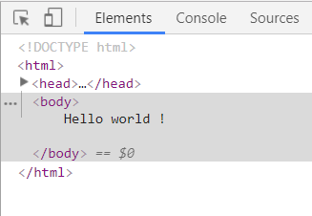

图2.1 谷歌控制台示意图

1. Elements区，如图 2.1所示，显示使用sublimeText编写的html文件代码。
2. Console打印去，结果有正确、警告、错误，是开发人员的测试、调试区，主要在页面有事件处理的时候使用到，向控制台输出log日志。
3. Sources区，所有东西，html css js文件都可以在此看到。

**2.3 fireworks**

2.3.1 fireworks

Fireworks简称FW，是Adobe公司推出的一款网页作图软件，软件可以加速 Web 设计与开发，是一款创建与优化 Web 图像和快速构建网站与 Web 界面原型的理想工具。

2.3.2 功能使用

主要使用到切图部分功能。

在一张大图里面，我用户只想使用其中某一部分的时候，就可以使用切图。

在编写css代码的时候用到，首先，把大图用作背景图，然后截取小图，确定小图的大小、在大图中位置，最后显示的效果就是只看得到想要得那部分小图。

打开工具，导入目标图片，截取想要的部分。

2.3.3 优点

与一般的截图相比，不会失真，如果是使用一般的截图，可能会失真。而且由几个小图组成的大图在网页加载中，可以减少加载次数，如果是分开的小图，那么就需要多次加载图片资源，会影响加载速度。

**2.4 github**

2.4.1 github基本介绍

github是一个用来管理项目的工具，分为两部分，远程仓库和本地客户端。

2.4.2 使用步骤

（1）打开官网，注册，登录，成为开发者。

（2）建立一个项目的工程文件如图2.2所示。

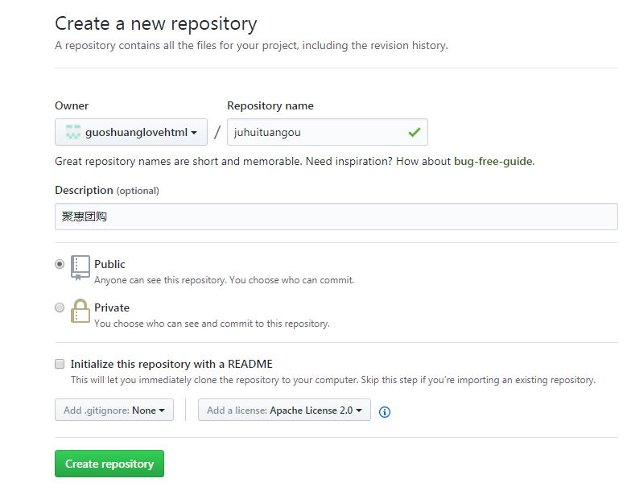

图2.2 新建工程示意图

（3）本地客户端登录，克隆远程的工程文件到本地如图2.3所示。

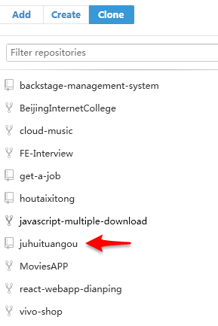

图2.3 克隆工程文件示意图

（4）在本地工程文件中进行项目的开发。

（5）同步推送，保存到远程，如图2.4所示。

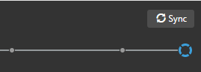

图2.4 同步推送示意图

**2.5 HBuilder**

2.5.1 HBuilder基本介绍

HBuilder是DCloud（数字天堂）推出的一款支持HTML5的Web开发IDE。快，是HBuilder的最大优势，通过完整的语法提示和代码输入法、代码块等，大幅提升HTML、js、css的开发效率。

2.5.2 HBuilder的使用

HBuilder和sublime text在HTML5的Web开发上的效果是一样的，这里用到的是HBuilder的打包功能，将编写好的HTML5页面打包为原生APP的安装包，然后发行使用。

1、创建移动APP项目

A、直接新建移动APP项目。

B、由web项目转化而成移动APP项目。

2、应用信息配置

生成移动APP项目之后，项目中会有一个manifest.json文件，打开此文件，如图2.5所示，然后就可以配置相关应用信息了。

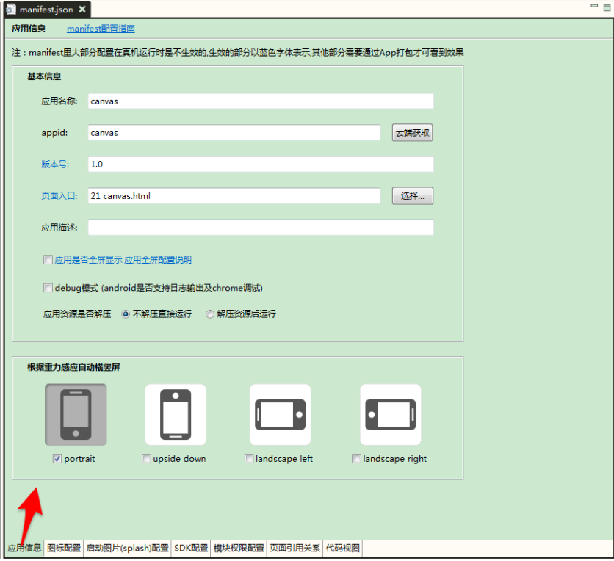

图2.5 应用信息配置示意图

除了配置基本应用信息外，还可以配置图标、启动图片等信息。

3、打包发行

A、发行为原生安装包

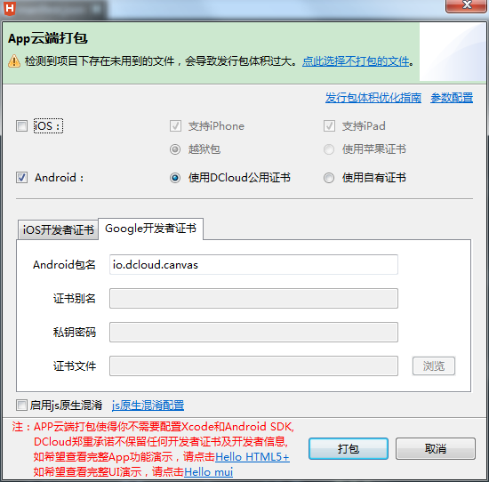

图2.6 发行示意图

在配置好应用信息之后，选择发行为原生安装包，就会有如图2.6所示的弹框，选择打包，进行下一步。

B、确认打包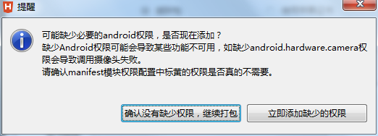

图2.7 确认打包示意图

C、打包开始

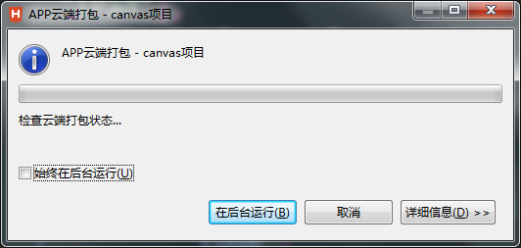

图2.8 打包开始示意图

D、打包完成

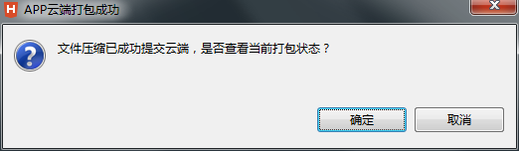

图2.9 打包完成示意图

E、制作安装包

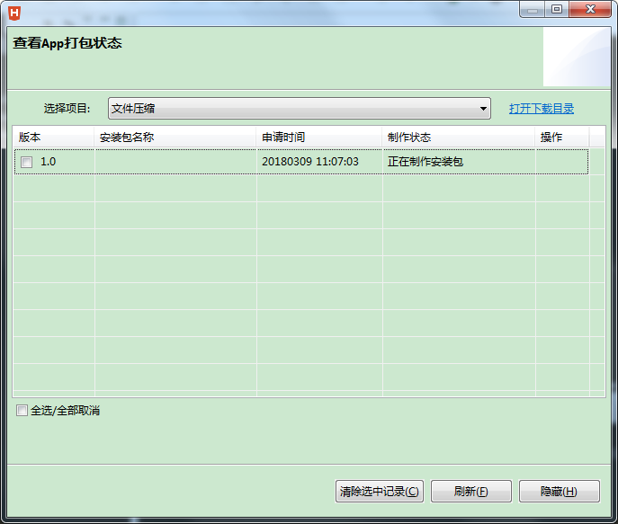图2.10 制作安装包示意图

F、下载到本地

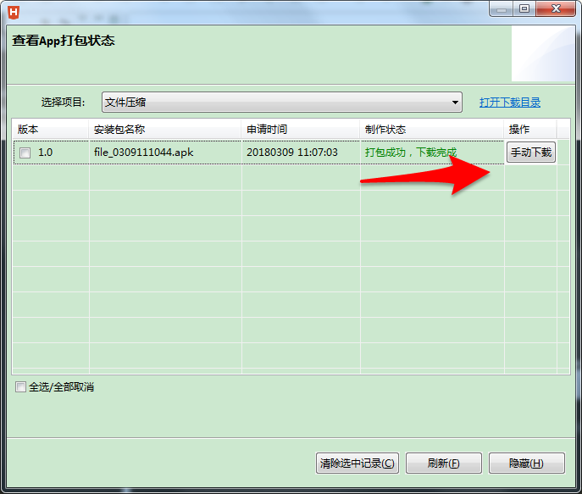

图2.10 下载安装包示意图

4、注意点

A、移动APP文件是运行于手机本地的，请勿将服务器文件如php等文件放入项目当中。

B、注意项目内文件和文件夹的命名规范，不能包含中文或全角字符。

C、APP打包需要将资源提交到云端服务器，所以整个打包环节，请注意保持网络畅通。

**2.6 本章小结**

本章主要介绍了开发APP使用到的几个开发工具的基本概念及原理和使用方法。这几个工具分别是，语言编辑器sublimeText，程序运行工具谷歌浏览器，切图工具fireworks，代码管理工具github，页面打包工具HBuilder。

3 开发语言

**3.1 html5**

3.1.1 html简介

html全称是 HyperText Mark-up Language ，译为 “超文件注标式语言”，又称“超文本标记语言”。

“超文本”就是指页面内可以包含图片、链接，甚至音乐、程序等非文字元素。超文本标记语言的结构包括“头”部分（英语：Head）、和“主体”部分（英语：Body），其中“头”部提供关于网页的信息，“主体”部分提供网页的具体内容。

html是一种为普通文件中某些字句加上标示的语言，其目的在于运用标记（tag）使文件达到预期的显示效果，html的格式非常简单，只是由文字及标记组合而成，于编辑方面，任何文字编辑器都可以。

html运行在浏览器上，由浏览器来解析[1]。

3.1.2 标记写法

（1）任何标记皆由"<"及">"所围住，如 <p>。

（2）在起始标记之标记名前加上符号"/"便是其终结标记，如 </p>。

（3）标记名与小于号之间不能留有空白字符，必须紧接着。

（4）某些标记，需要加上参数，某些则不必。如 <a class=“”>Hello world</a> 。

（5）参数只可加于起始标记中。

（6）标记字母大小写皆可，一般习惯于小写。

3.1.3 常用标记标签

（1）<div></div> 可定义文档中的分区，把文档分割为独立的、不同的部分。

（2）<span></span> 用来组合文档中的行内元素，以便通过样式来格式化它们。

（3）定义无序列表

<ul>

<li></li>

...

</ul>

（4）<a> 定义超链接

（5）<img> 定义一副图像

（6）<p> 定义段落

（7）<br/> 可插入一个简单的换行符

（8）<h1> - <h6> 定义标题

3.1.4 基本结构

(1)一个html文件的基本结构如下：

<!DOCTYPE html> 声明文档文件类型

<html>文件的开始

<head>头部

<title>标题</title>

</head>

<body>

主体内容区

</body>

</html>结束

（2）html文件的基本结构示意图如图3.1所示，基本结构效果示意图如图3.2所示。

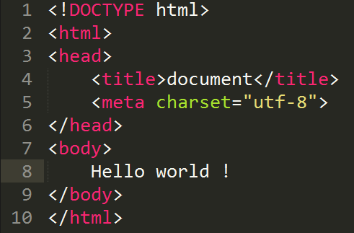

图3.1 基本结构示意图

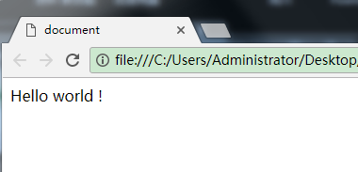

图3.2 基本结构效果示意图

3.1.5 html5

（1）html5是万维网的核心语言、标准通用标记语言下的一个应用超文本标记语言（html）的第五次重大修改。2014年10月29日，万维网联盟宣布，经过接近8年的艰苦努力，该标准规范终于制定完成。

（2）html5是html的升级版版，与html相比较，特点如下

A、增加语义化标签，如header, footer等。

B、表现层与结构层更加分离。

C、更好地兼容浏览器，提高可用性和改进用户的友好体验。

D、安全性能不变。

E、取消了一些过时的html标记，如<font>和<center>，它们已经被css取代，通过书写css属性及属性值来代替。

F、增加了一些全新的表单输入对象，包括日期，URL，Email 地址。

G、使用 CSS3新选择器，如序选择器，使用新属性，如圆角、阴影效果。

**3.2 css**

3.2.1 css

css英文全称Cascading Style Sheets,译为层叠样式表，简称样式表。是一种用来表现HTML文件样式的计算机语言。

css不仅可以静态地修饰网页，还可以配合js等脚本语言动态地对网页各元素进行格式化[2] 。CSS 能够对网页中元素位置的排版进行像素级精确控制，支持几乎所有的字体字号样式，拥有对网页对象和模型样式编辑的能力[3]。

3.2.2 语言特点

（1）丰富的样式定义

（2）易于使用和修改

（3）多页面应用

（4）seo搜索引擎化

3.2.3 选择器

（1）id 选择器

表示: <a id=“name”></a>

样式: #name{属性:属性值}

1. 类选择器

表示: <a class=“name”></a>

样式: .name{属性:属性值}

1. 标签选择器

<p style="属性:属性值"></p>

（4）序选择器

（5）属性选择器

3.2.4 样式的引入

（1）行内式

直接在对象的标记内使用对象的style属性定义适用于自己的样式表属性。

语法:<p style=“color: #000; height: 20px”>…</p>

特点：结构层与表现层不分离。

1. 内嵌式

在html的<head>和</head>标签之间插入一个<style type="text/css">...</style>标签，然后再其内写样式。

语法:选择器、属性和属性值

body {

color: blue;

}

特点：结构层与表现层分离。但是在结构层的内容很多的时候，编写代码就很不方便，需要拖上拖下地去找到标签，然后才能添加样式。

1. 外链式

样式部分成一个独立的文件，在html文件内，通过<link>标签引入。

<link rel="stylesheet" type="text/css" href="css/style.css">

特点：结构层与表现层更加分离。这样的话，就可以打开两个窗口，对比着写，那里的内容需要样式，就在对应的位置去写，不用慢慢地去找。

3.2.5 css作用

层叠样式表有助于实现负责任的Web设计。CSS对开发者构建Web站点的影响很大，并且这种影响可能是无止境的。将网页的大部分甚至是全部的表示信息从HTML文件中移出，并将它们保留在一个样式表中有诸多优点，如降低文件大小、节省网络带宽以及易于维护等。此外，站点的表现信息和核心内容相分离，使得站点的设计人员能够在短暂的时间内对整个网站进行各种各样的修改[4]。

**3.3 js**

3.3.1 js简介

javaScript简称js，是一种直译式脚本语言，是一种动态类型、弱类型、基于原型的语言，内置支持类型。它的解释器被称为JavaScript引擎，为浏览器的一部分，广泛用于客户端的脚本语言，最早是在HTML（标准通用标记语言下的一个应用）网页上使用，用来给HTML网页增加动态功能。是目前互联网最流行的脚本语言，是一个轻量级的编程语言，是纯文本语言。

3.3.2 基本特点

JavaScript是一种属于网络的脚本语言,已经被广泛用于Web应用开发,常用来为网页添加各式各样的动态功能,为用户提供更流畅美观的浏览效果。通常JavaScript脚本是通过嵌入在HTML中来实现自身的功能的[5]。

Javascript脚本语言同其他语言一样，有它自身的基本数据类型，表达式和算术运算符及程序的基本程序框架。Javascript提供了四种基本的数据类型和两种特殊数据类型用来处理数据和文字。而变量提供存放信息的地方，表达式则可以完成较复杂的信息处理[6]。

JavaScript是一种脚本语言，其源代码在发往客户端运行之前不需经过编译，而是将文本格式的字符代码发送给浏览器由浏览器解析运行。直译语言的弱点是安全性较差，所以在JavaScript中，如果一条运行不了，那么下面的语言也无法运行。

3.3.3 js事件三要素

（1）事件源，指事件的发起者。

（2）事件，怎么触发这个事情。

（3）事件处理函数。发生了什么事情，需要处理什么。

3.3.4 功能

制作web页面交互效果，提升用户体验。

能够让页面和浏览器与用户之间有交互行为。

可与服务器进行数据交互。

发送给后台数据。

从后台获取数据。

 能动态改变页面中结构和样式 。

3.3.5 位置规范

（1）标签行间

例：<input type="button" value="行间测试" onclick="javascript:alert('行间测试')">

优点：不用获取元素，比较直观。

缺点：不易阅读，不能复用，不易维护。

1. 内嵌js

写在一对script标签中。

script标签对出现的位置：

A、head标签中（不推荐）

B、body结束之前（推荐）

好处：html和js分离，便于维护。

1. 外链js文件

通过script标签的src属性外链一个独立的js文件。

好处：html和js分离，好维护，别的页面能共用。

**3.4 jquery**

3.4.1 jquery

jQuery是一个快速、简洁的JavaScript框架。jQuery设计的宗旨是“write Less，Do More”，即倡导写更少的代码，做更多的事情。它封装JavaScript常用的功能代码，提供一种简便的JavaScript设计模式，优化HTML文档操作、事件处理、动画设计。

3.4.2 核心特性

（1）语法简练、语义易懂、学习快速、丰富文档。

（2）能将 JavaScript 脚本与 HTML 源代码完全分离，便于后期编辑和维护。

（3）具有独特的链式语法和短小清晰的多功能接口，与CSS 语法相似的选择器，并且它支持CSS1 到CSS3 的几乎所有选择器，具有高效灵活的css选择器，并且可对CSS选择器进行扩展[7]。

（4）拥有便捷的插件扩展机制和丰富的插件。

（5）jQuery兼容各种主流浏览器，如IE 6.0+、FF 1.5+等[8]。

3.4.3 语言特点

（1）快速获取文档元素

jQuery中内置了一系列的动画效果，可以开发出非常漂亮的网页，许多网站都使用jQuery的内置的效果，比如淡入淡出、元素移除等动态特效。

（2）增强的事件处理

jQuery提供了各种页面事件，它可以避免程序员在HTML中添加太多事件处理代码，最重要的是，它的事件处理器消除了各种浏览器兼容性问题。

（3）更改网页内容

jQuery可以修改网页中的内容，比如更改网页的文本、插入或者翻转网页图像，jQuery简化了原本使用JavaScript代码需要处理的方式[9]。

3.4.4 语法

（1）选择器

jQuery 选择器允许对 HTML 元素组或单个元素进行操作。jQuery 选择器基于元素的 id、类、类型、属性、属性值等"查找"（或选择）HTML 元素。它基于已经存在的CSS 选择器，除此之外，它还有一些自定义的选择器。jQuery 中所有选择器都以美元符号开头：$()。

（2）事件处理

在 jQuery 中，大多数 js 事件都有一个等效的 jQuery 方法。

**3.5 vue**

3.5.1 vue

Vue.js是一个构建数据驱动的 web 界面的渐进式框架。Vue.js 的目标是通过尽可能简单的 API 实现响应的数据绑定和组合的视图组件[10]。它不仅易于上手，还便于与第三方库或既有项目整合。

3.5.2 特点

（1）是一个构建数据驱动的web界面库。

（2）目标：通过尽可能简单的API实现响应的数据绑定和组合的视图插件。

（3）核心是一个响应的数据绑定系统，它让数据与DOM保持同步非常简单。

（4）vue是一个类通过new关键字实例化对象再使用。

3.5.3 数据

（1）单次插值{{ key}}

（2）插值表达式

（3）插值过滤器 {{ key| 过滤条件filter}}

（4）数据双向绑定

V-model：当视图中一些操作会修改到vue中的数据，同样，vue中的数据被修改时会映射到视图中。

语法： 元素的属性中直接添加v-model属性，属性值即是与vue绑定数据中的数据。

3.5.4 组件

（1）组件是一组可以重复被利用的dom元素，通常是一个自定义元素。

（2）为何用组件

A、是一种封装，使用比较简单。

B、我们可以重复利用。

C、可以使我们定义的dom元素更加规范。

（3）使用组件的步骤

A、定义组件

Vue.extend（） 创建组件的构造器

1. 注册组件

component（“标签”、“内容 ”）

C、使用组件，在vue实例化的作用域中。

**3.6 ajax**

3.6.1 ajax

ajax是与服务器交换数据的方法，它在不重载全部页面的情况下，实现了对部分网页的更新。

服务器：服务器，也称伺服器，是提供计算服务的设备。由于服务器需要响应服务请求，并进行处理，因此一般来说服务器应具备承担服务并且保障服务的能力。

3.6.2 使用

与jQuery一起使用，jQuery 提供多个与 ajax有关的方法。

$.ajax({

url:"",

type:"get",

dataType:"json",

success:function (data) {

// body...

},

error:function (err) {

// body...

}

});

在成功的函数里返回请求的数据，就可以操作数据了。

**3.7 JSON**

3.7.1 JSON

JSON是JavaScript Object Notation的简写，是一种轻量级的数据格式。简洁和清晰的层次结构使得 JSON 成为理想的数据交换语言。易于人阅读和编写，同时也易于机器解析和生成，并有效地提升网络传输效率。

3.7.2 JSON语法

（1）对象表示为键值对 key:value

（2）数据由逗号分隔 key:value，key:value

（3）花括号保存对象 {key:value}

（4）方括号保存数组 [ {key:value} ]

3.7.3 JSON和JS对象互相转换

（1）要实现从对象转换为 JSON 字符串，使用 JSON.stringify() 方法：

var json = JSON.stringify({a: 'Hello', b: 'World'});

//结果是 '{"a": "Hello", "b": "World"}'

（2）要实现从 JSON字符串转换为对象，使用 JSON.parse() 方法：

var obj = JSON.parse('{"a": "Hello", "b": "World"}');

//结果是 {a: 'Hello', b: 'World'}

**3.8 本章小结**

本章介绍了开发项目用到的的几种语言，html，css，js，jQuery，vue，ajax，json。

HTML 定义了网页的内容，称为结构层。CSS 描述了网页的布局，称为表现层。JavaScript 指定了网页的行为，称为行为层。jQuery是js封装的一个框架，Vue是一个渐进式框架，ajax是一种请求数据的方式，json是一种数据。

4 APP设计实现

本论文中的APP，共分为“团购”、“热卖”、“逛街”、“我的”、“更多”等5大模块，每个模块有自己独立的业务逻辑，有的模块之间也有业务的交互。

**4.1 团购模块**

这一模块是作为整个设计的首页，用户一打开应用就可以直观地看到，如图4.1所示。

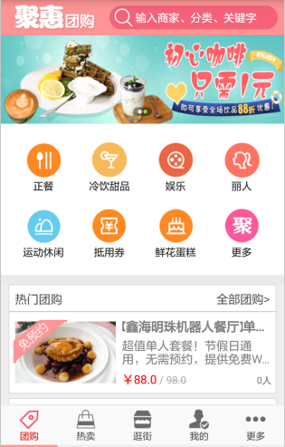

图4.1 团购模块示意图

 在这一个大的模块之中，又分为了几个小模块，分别是“搜索”、“广告栏”、“分类”、“更多分类”、“全部分类”、“商家列表”，共六个小模块。

4.1.1搜索商家商品到订单的业务逻辑

（1）搜索

在整个大模块的右上角，有一个搜索框，用户点击搜索框之后，就会跳转到搜索界面，如图4.2所示。

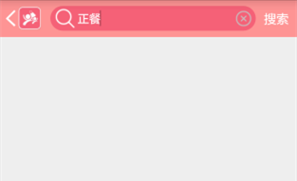

图4.2 搜索界面示意图

（2）搜索结果

在搜索界面的搜索框输入关键字，然后调用搜索商家的数据口，关键字作为参数，同时跳转至搜索结果界面，就可以得到搜索的结果，商家列表如图4.3所示。调用数据接口请求得到的信息包括商家名称，商品信息。

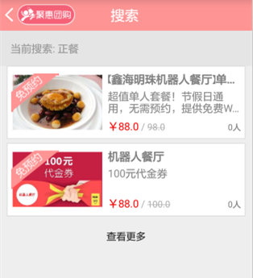

图4.3 搜索结果示意图

（3）团购详情

点击商家，跳转到团购详情，也就是 商品详情页，同时把商家数据id作为参数传过去， 然后用调用商品信息的接口请求数据，就可以返回详细的数据信息，包括商家信息，商品套餐信息，温馨提示，然后展示如图4.4和图4.5所示。

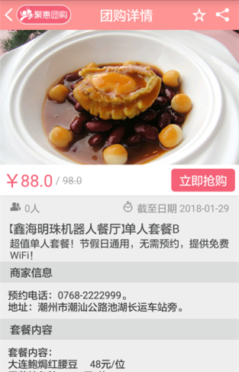 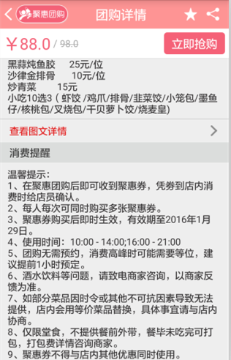

图4.4 团购详情示意图(a) 图4.5 团购详情示意图(b)

在这里有两个选择，一是可以选择立即抢购，二是可以选择查看图文详情。

（4）图文详情

点击图文详情，获得商品id，作为参数，调用图文详情接口，请求数据，然后展示，如图4.6所示。

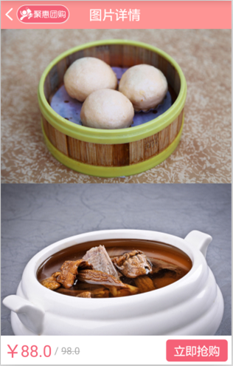

图4.6 图文详情示意图

在此，可以点击立即抢购，跳转提交订单页面，即跳到（5）。

（5）立即抢购 生成订单

点击立即抢购，就会跳到提交订单页面，传过来的有项目名称，包括商家信息、套餐信息，单价，并生成订单 ，如图4.7所示。生成的订单在“我的”模块中可以查看。

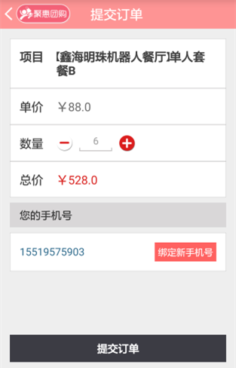

图4.7 订单示意图

（6）确认支付（支付未开通）

点击提交订单，跳到确认支付页面，如图4.8所示。可以先确认订单信息，然后确认支付，支付方式有两种。

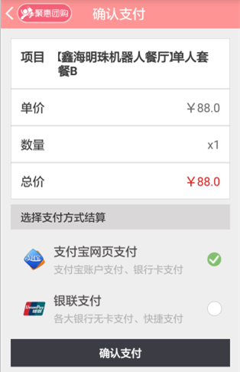

图4.8 确认支付示意图

（7）收藏

在团购详情页，右上角，有一个五角星，就表示收藏功能。空心，表示未收藏，实心，表示已收藏本商家，收藏成功之后，可以在“我的”模块中看到，可以查看收藏的具体信息。

（8）分享

收藏的后边，就是分享，点击分享图标，会弹出一个分享的选择蒙版，如图4.9所示。

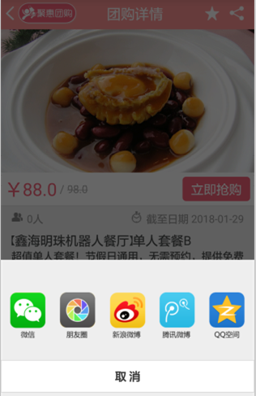

图4.9 分享示意图

分享的链接是图文详情链接，打开之后可以看到图文详情，可以分享到qq空间、微信、微博,也可以取消分享。

4.1.2 商品广告栏到订单的业务逻辑

这一部分展示的是商品广告栏，点击商品示意图，就会跳转到商品详情界面，如4.1.1的（3），展示商品的详细信息。后面到订单的逻辑与4.1.1的（4）-（8） 一样。

4.1.3 商品基本分类到订单的业务逻辑

（1）一级分类

在这一个小模块当中，共有7个商品种类，为一级分类，当点击某个种类的时候，就会跳转到全部分类界面，不同的种类，搜索的结果不同。在点击的时候，拿到商品种类的id信息，传递到下一个界面，然后调用一级分类的接口，用传过来的id作为参数，请求数据，就得到结果。以选择正餐为例，得到的结果如图4.10所示。

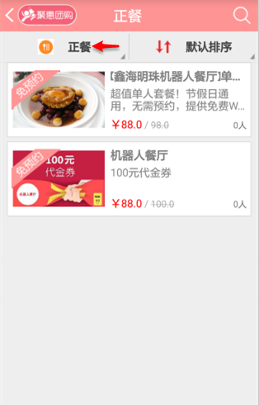

图4.10 一级分类结果示意图

（2）二级分类

在（1）的基础上，点击正餐的位置，就会变成如图4.11所示的样子，左边是一级分类，右边是对应的二级分类，点击二级种类名称，拿到种类作为参数，调用二级分类接口，请求数据。

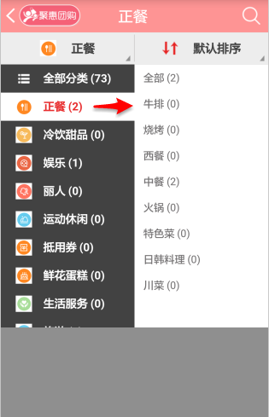

图4.11 二级分类示意图

（3）商品列表排序

在得到商品列表之后，我们可以对其进行一个排序。点击默认排序的位置，就会有一个如图4.12所示的弹框，可以选择排序方式。

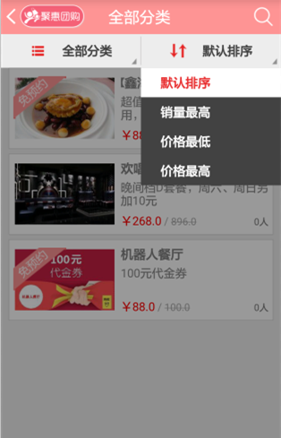

图4.12 商品列表排序示意图

（4）订单

在通过商品种类筛选得到商品列表之后，接下来的商品到订单的逻辑与4.1.1的（3）-（8）一样。

1. 搜索

点击右上角的搜索所示图标，跳转到搜索界面，后面和4.1.1的逻辑一样。

4.1.4 更多分类到订单的业务逻辑

“分类”模块是一级分类，在这一模块是更详细的分类，即二级分类。在点击更多之后，跳转到更多详细分类界面，如图4.13所示。

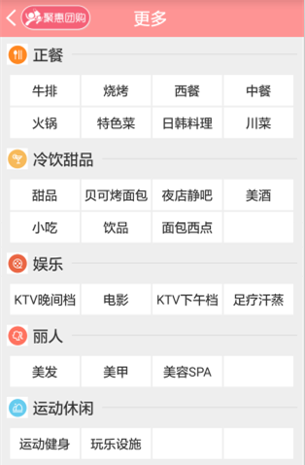

图4.13 更多分类示意图(a)

在这一个模块，展示的是商品分类，一级分类带着二级分类。点击二级分类，跳转到全部分类界面，种类名称作为参数传递过去，然后在全部分类界面调用数据接口，以正餐下面的中餐为例，请求数据，得到结果，如图4.14所示。最后，商品到订单的逻辑与4.1.3的逻辑一样。

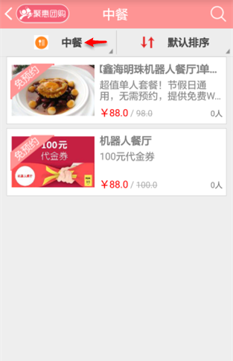

图4.14 更多分类示意图(b)

4.1.5 全部团购到订单的业务逻辑

点击全部团购，可以跳转到全部分类界面，如图4.15和4.16所示。通过一级二级的种类筛选，得到商品列表，然后到订单的逻辑与4.1.3一样。

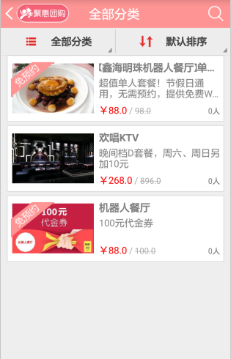   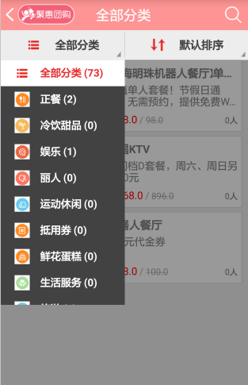

图4.15 全部分类示意图(a) 图4.16全部分类示意图(b)

4.1.6 商品列表到订单的业务逻辑

这里展示的是商品列表，点击即可查看商品详情。相当于4.1.1的（2），接下来的商品到订单的逻辑与4.1.1的（3）-（8）一样。

**4.2 热卖模块**

  在这一个模块，展示的是当前正在热卖的商品列表，如图4.17所示，从商品到到订单的逻辑与4.1.6的一样。展开？4.1.6图

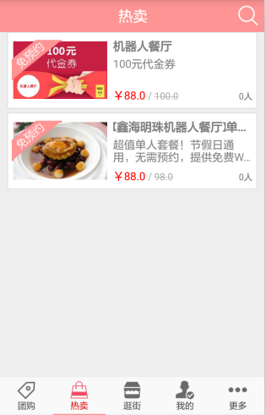

图4.17 热卖模块示意图

**4.3 逛街模块**

在逛街模块，首先展示的是不同种类的生活优惠券，如图4.18所示。

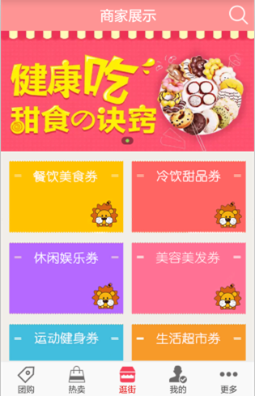

图4.18 逛街模块示意图

点击不同种类的优惠券，就会跳转到商家界面，优惠券的种类作为参数，调用商家接口，请求数据，得到请求结果，以运动健身为例，结果如图4.19所示。

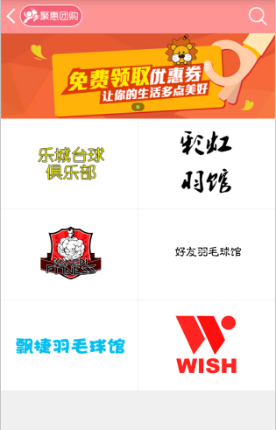

图4.19 商家示意图

**4.4 我的模块**

我的模块如图4.20所示。在我的这一个模块，分为两个大的部分，用户信息和商品信息。

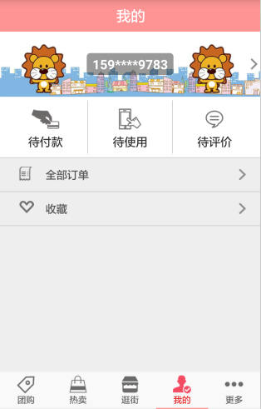

图4.20 我的模块示意图

4.4.1 用户信息

1、注册

使用者可通过手机注册，成为用户。如图4.21所示。

使用者输入手机号，调用验证码接口，同时对手机号做一个判断，手机号合法无误之后，获取验证码，然后输入自己的密码，调用注册的接口，验证通过，就说明注册成功，即可成为用户。

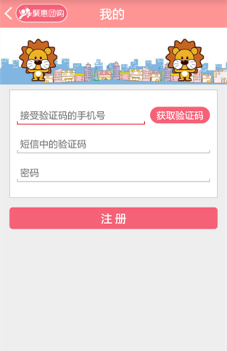

图4.21 用户注册示意图

2、登录

如图4.22所示，用户登录的时候有两种登录方式选择，一是注册账号登录，二是第三方登录，后台会对同一用户的两种登录方式进行判断、整理，然后让数据统一与同步，不会让用户信息出现问题。

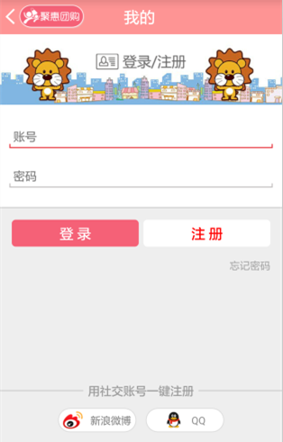

图4.22 用户登录示意图

（1）账号登录

  在界面上输入账号、密码，点击登录，调用登录接口，对账号、密码进行检测与匹配，准确无误后，即可登录成功。

（2）第三方登录

第三方登录主要是新浪微博和qq，选择第三方登录的时候，会对第三方渠道进行一个授权，允许登录。

3、账号管理

如图4.23所示，用户注册成功后，在登录状态下，可对自己的个人信息进行管理。

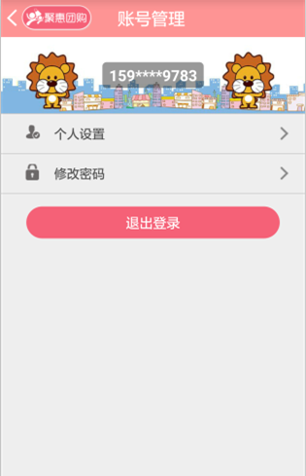

图4.23 账号管理示意图

（1）昵称设置

如图4.24所示，默认的昵称是账号。输入新的昵称，点击更新，即可修改。

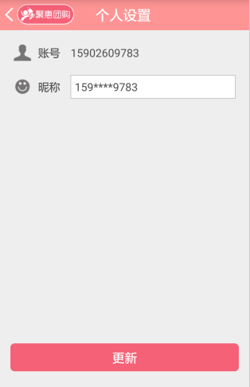

图4.24 昵称设置示意图

（2）修改密码

如图4.25所示，输入原密码和新密码，点击更新，然后调用修改密码接口，对原密码进行匹配，匹配正确后，就将新密码替换原密码，那就修改成功了。

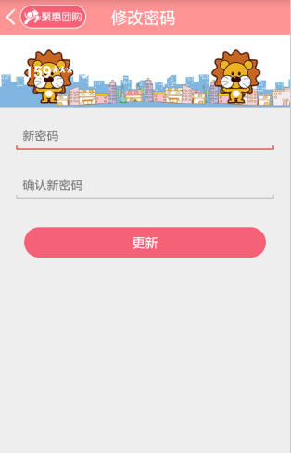

图4.25 修改密码示意图

4.4.2 商品信息

1、全部订单

（1）待付款订单

点击待付款，跳转到待付款界面，可以看到生成并提交但未付款的商品订单列表，如图4.26所示。

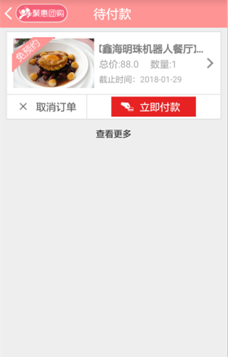

图4.26 订单示意图

查看待付款订单，有三种选择，可以取消订单，可以查看订单详情，可以选择立即付款。

（2）待使用订单

点击待使用，跳转到待使用界面，可以看到已付款但未使用的订单列表。

（3）待评价订单

点击待评价，跳转到待评价界面，可以看到已使用未评价的订单列表。

2、收藏

点击收藏，跳转到收藏界面，可以看到之前选择收藏的商品列表，如图4.27所示。

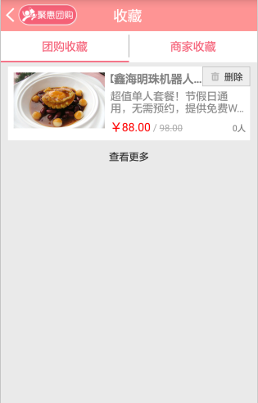

图4.27 收藏示意图

查看收藏列表，可以选择删除，删除之后，不在收藏此商品。也可选择查看商品详情，然后可以再次抢购下单。

**4.5 更多模块**

更多模块如图4.28所示。在更多这一个模块，分为三个大的部分，分别是我要留言，联系我们，和版本更新。

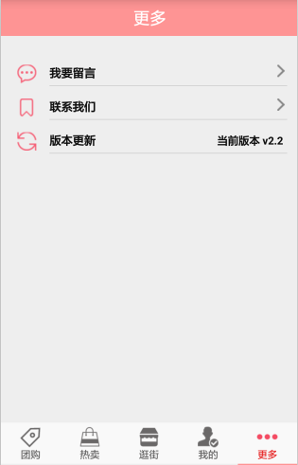

图4.28 更多模块示意图

（1）我要留言

点击我要留言，跳转到留言界面，就可以进行留言，如图4.29所示。

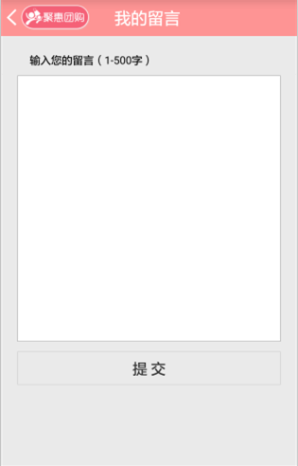

图4.29 我要留言示意图

（2）联系我们

点击联系我们，跳转到联系界面，展示的是三种联系方式，如图4.30所示。



图4.30 联系我们示意图

（2）版本更新

点击版本更新，进行版本检测，如有更新的版本，则会更新版本。

**4.6 底部切换栏**

底部栏是五大模块的切换，切换到那一个模块，那一个模块显示，对应的图标点亮，其他模块则是灰色的图标。

**4.7 本章小结**

本章是整个设计的核心，主要介绍了五大模块的业务逻辑。

在各个模块之内，是自己独立的业务逻辑，在模块之间，也有业务的交互。

模块一是“团购 ”，是整个设计的首页。模块二是“热卖 ”，展示的是热门商品。模块三是“逛街 ”，展示的是商家店铺。模块四是“我的 ”，包含了用户的个人信息和商品信息。模块五是“更多 ”，是一些辅助功能。

结论或结语

本研究结果说明了购物APP在人们生活中占据了很重要的位置。通过研究，解决了人们对网络购物的一些问题，让网络购物变得更加方便和快捷。

主要研究内容是：

1、设计出本论文的总体设计方案。

2、分析系统各模块设计。

3、通过资料查询相关的文献。

4、编写程序，并验证程序的效果。

5、综合效果展示。

通过几个月的努力，实现了一个消费者从注册成为用户到购买商品、生成订单、支付、消费的整个流程化功能，让消费者有了一个系统的消费体验。

学无止境，毕业论文是本科学习阶段的最后一课了，是一次非常难得的知行合一的机会，通过这次做的购物APP设计，摆脱了单纯的理论学习的状态，和实际结合，锻炼了自己的综合能力。

参考文献

1. http://www.runoob.com/html/html-tutorial.html.
2. 张爱华，吕京涛．CSS快速入门:青岛出版社，2000年09月:2.
3. 黄雪琴,耿强,陈显军.基于CSS+DIV的自适应宽度网页布局方法[J].计算机与现代化,2014(6).
4. 柯林森.CSS基础教程:人民邮电出版社，2007年09月第1版：3.
5. 徐青.JavaScript恶意代码检测技术研究[D].西南交通大学 2014.
6. JavaScript基础教程．百度文库．2012-08-02.
7. 吴瑞红,张环冲.浅谈JavaScript 库[J].科技信息,2010(9).
8. 朱育发．jQuery与jQuery Mobile开发完全技术宝典：中国铁道出版社，2014.10：1.
9. 汤东，张富银．JQUERY入门实战：西南财经大学出版社，2015.07：2-3.
10. Vue.js：轻量高效的前端组件化方案．CSDN首页-程序员杂志．2015-08-11.

致 谢

经过几个月的坚持不懈，终于走到了现在，完成了毕业论文，在这里，我要感谢在整个过程中帮住过我的每一个人。

首先要感谢我的论文指导老师邓睿老师。邓睿老师对我论文的研究方向做出了指导性的意见和推荐，在论文撰写过程中及时对我遇到的困难和疑惑给予悉心指点，提出了许多有益的改善性意见，投入了很多的心血和精力。然后要感谢我的技术指导老师。技术指导老师在我整个设计的开发过程中给予了很大的帮助与支持，在遇到设计的功能逻辑上的问题的时候，是他给了我新的思路。最后要感谢我的同学以及论文小组成员。是他们在我论文编写和设计开发的过程中给了我大力的支持和帮忙，给我带来了极大的启发。

最后，再一次真挚地向帮住过我的老师和同学表示衷心的感谢!

附 录